הפקולטה להנדסה - המגמה להנדסה מכנית

בידוד אקוסטי למטחנת חומר פעיל בטבע טק

תקציר לספר פרויקטים

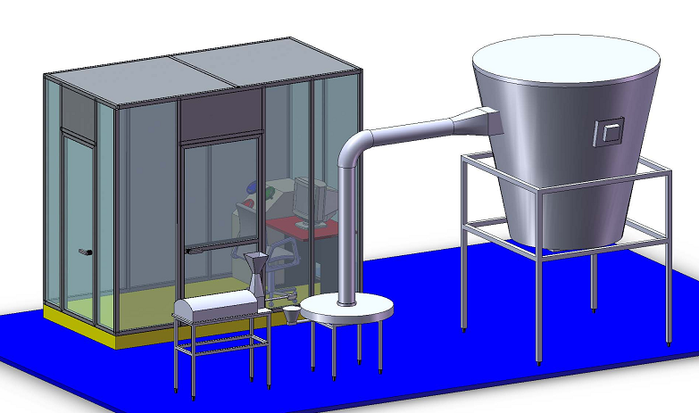

מגיש: עמר יעקבי


ת"ז: 040283343
מנחה: שרון בן עמי -

תאריך: יוני 08

נושא הפרויקט ומטרתו

בידוד אקוסטי למטחנת חומר פעיל בטבע טק – רמת חובב.

דו"ח זה עוסק בתכן בידוד אקוסטי, אשר מטרתו לאפשר תנאי עבודה סבירים בסביבת המטחנה, בהתאם למוגדר בתקנות הבטיחות בעבודה ובהתאם לכל הצרכים התפעוליים של המערכת.
רמת הרעש אליה חשוף מפעיל המטחנה, בשעת עבודתה, נעה בין $L_{\text{eq}}=\text{115}−\text{120}\left[\text{dBA}\right]$, כתוצאה מעבודת מכלול מערכות המטחנה, ובעיקר ברכיבים הבאים:
- במערכת ההזנה פועלים וויברטור הזנה ומנוע חלזוני.
- המיקרונייזר, בו מתבצעת הטחינה.
- הוויברטור שנמצא על דופן הסילו (מנגנון סינון ואגירת החומר שנטחן)

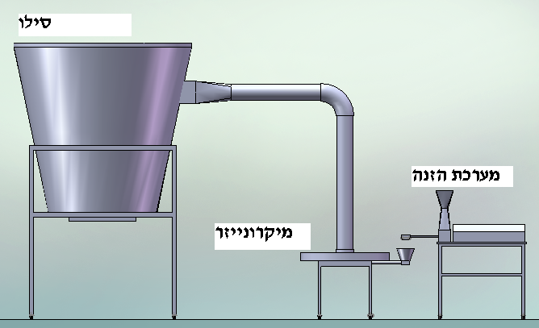

כתוצאה מנוכחות אבקת חומר פעיל בסביבת המטחנה, לא ניתן לעשות שימוש בפתרונות השתקה קונבנציונליים, העושים שימוש בחומרים סיביים, בתכן הבידוד.

קריטריון תכנוני
בידוד המטחנה יפחית את רמת הרעש במידה משמעותית, כך שמפלס הרעש יעמוד ב"תקנות הבטיחות בעבודה (גיהות תעסוקתית ובריאות העובדים ברעש), תשמ"ד–1984", לפיו מפלס הרעש המותר הוא[85 [dBA, ל- 8 שעות עבודה יומיות מצטברות.
מכאן נגזר יעד תיכנוני, הפחתת רעש בשיעור של $R^{'}w≥\text{30}\left[\text{dB}\right]$.

מפרט דרישות
  - בידוד המטחנה לא יגרום לפגיעה כלשהי באופן תפקודה ובכל נושא הקשור לתהליך עיבוד החומר הפעיל.
  - בידוד המטחנה יאפשר גישה נוחה לשם תפעול תקלות וטיפולי אחזקה שוטפת.
  - הפתרון ישלב שימוש בחומרים, אשר אפיונם האקוסטי לא יפגע כתוצאה ממגע עם החומר הנטחן ובעלי עמידות בתנאי אחזקה קיצוניים.
  - בידוד מערכת הזנת המטחנה, יאפשר קשר עין עם משפך ההזנה.
  - בידוד מערכת הזנת המטחנה, יאפשר פריקת לחצים, (שימוש בנשם כלשהו או דלת שתמנע בניית לחץ קיצוני וסתימות).

מדידות רמת קול
4.1 על מנת לקבל אפיון אקוסטי של חדר המטחנה, בוצעו מספר מדידות:
מדידת זמן הדהוד Reverberation Time ומדידות רמת קול של מרכיבי המטחנה.
מתוצאות מדידות אלו, מקבלים אפיון של מקורות הקול בחדר, מפלסי הרעש בספקטרום תדרים ואת הפחתת הרעש שיש לספק עבור כל מקור.
מעיבוד תוצאות המדידות והתייחסות לנתוניהם המכניים של רכיבי המטחנה (גודל פיזי, פליטת חום, דרישה לאוורור וצרכים תפעוליים) גובשו מספר חלופות לתכן הבידוד.
מסקנה חשובה שעלתה בשלב זה היא שלא ניתן להפחית את עוצמת הקול בחומרי בליעה אקוסטיים קונבנציונליים.

  - ביצוע מיפוי אקוסטי של החדר באמצעות תוכנת SoundPLAN.
בשלב זה נעשה שימוש במודל גרפי המקבל את כל מערך הנתונים הרלוונטיים: אפיון כל מקור רעש וכל גוף בחדר, מפלסי רעש, נתונים גיאומטריים בתלת מימד, מקדמי בליעה ורעשי רקע ועורך אנליזה ממוחשבת של התפלגות גלי הקול ומפלס הרעש בכל נקודה בחדר.
המיפוי האקוסטי עזר לקבוע את המיקום הסופי והאידיאלי לעמדת מפעיל המטחנה וכן הראה את המיקומים המדויקים בחדר הדורשים טיפול מיוחד, כמו תקרה אקוסטית.

חלופות לתכן.

5.1 ריסון רעידות ויברטור מערכת הזנה.
הסרת בולמי הניאופרן הקיימים, התקנת קפיצי פלדה, בעלי שקיעה סטטית של " 2 במקומם.

  - איטום אקוסטי לרכיבים רועשים.
סגירת רכיבים מרעישים, אשר אינם זקוקים לאוורור, בתא מבודד העשוי מחומר מבודד, פח דו קרומי, בין שתי השכבות, שכבת צמר סלעים בצפיפות $\text{160}\left[\text{kg}m^{3}\right]$ .
הרכיבים שניתן לבודד: מנוע של ויברטור הזנה, מנוע חלזוני ומנוע של ויברטור סילו.

  - יצירת דופן כפולה לסילו.
פתרון זה ירסן את הסילו מהרעידות המופקות מהויברטור המוצמד אליו ובכך יפחית את גלי הקול הנוצרים מרעידות אלו.

  - שימוש בתאים אקוסטיים.
עטיפת מכלולי ההזנה והטחינה באמצעות חופה אחת שקופה העשויה זכוכית מבודדת או פוליקרבונט מטופל.
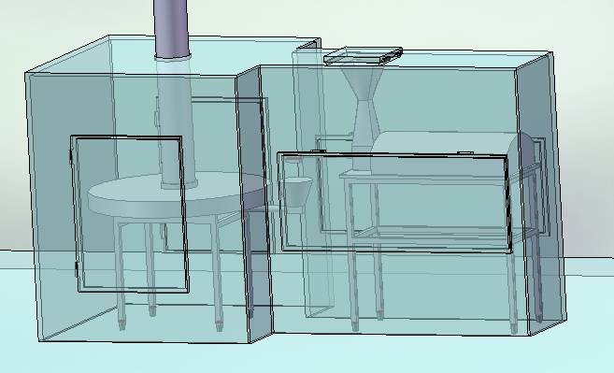.

  - בידוד אקוסטי של כל רכיב מרעיש בנפרד על ידי מעטפת פוליקרבונט.
פתרון בידוד הבנוי מתאים אקוסטיים נפרדים, אשר יותאמו לכל אחד מרכיבי המערכת.
המעטפת השקופה, מאפשרת קשר עין בין המפעיל והמערכות לאורך התהליך.

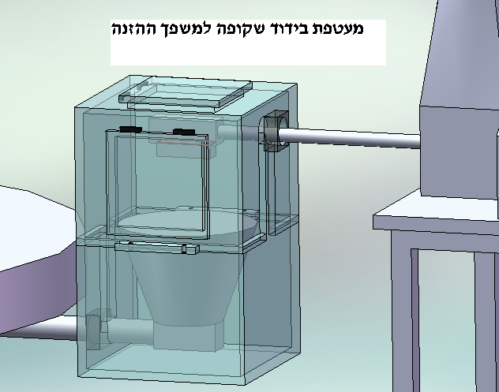
  - בידוד עמדת מפעיל – "אקווריום".
תכנון תא סגור , אשר בו ישהה מפעיל המטחנה בתנאים אקוסטיים טובים מאוד, $L_{\text{eq}}=\text{65}−\text{70}\left[\text{dBA}\right]$, ללא צורך באמצעי מיגון אקוסטיים ונשימתיים ב 95% ממשך המשמרת.
מערכת זאת יכולה לספק הפחתת רעש בשיעור של $R^{'}w≥\text{40}\left[\text{dB}\right]$.

תכן החלופה שנבחרה
משיקולי עמידה במפרט הדרישות ובקריטריון הפחתת הרעש בפרט, נבחרה חלופת בידוד עמדת המפעיל ב"אקווריום".
האקווריום מורכב מקונסטרוקציה של פרופילי אלומיניום, מתוצרת חברת "קליל" סדרה 4750.
זיגוג האקווריום מבודד במיוחד, בעובי 38mmומורכב משילוב של שני פתרונות בידוד: זכוכית רבודה (טריפלקס) וזכוכית בידודית.
מערכת אטמים מתוצרת Zero Seal systems , תמנע מעבר רעש מבעד לדלתות האקווריום.
תקרה אקוסטית מתוצרת Ecophon מסדרתHygiene , תפחית את מפלס הרעש בתוך האקווריום.

בבחירת חלופה זאת, נמנע הצורך ממפעיל המטחנה לשהות מחוץ לאקווריום, יותר מדקות ספורות, לאורך כל המשמרת, נוכח העתקת כל האמצעים המשמשים לשליטה על מערכות המטחנה.
עמדת המפעיל אשר כוללת מגופי שליטה וויסות לחצים, תועבר אל תוך האקווריום, בנוסף תותקן מערכת בקרה המספקת תמונה עדכנית ותקריבים של אזורים קריטיים ונק' כשל בתהליך.
המשמעות הגדולה עבור המפעיל, היא ביטול הצורך במיגון נשימתי, טיפול וסינון האוויר יבוצע באספקתו לאקווריום ולא במסכת אב"כ כפי שנהוג כיום.
בנוסף להתקנת האקווריום, יבוצע טיפול נוסף, ריסון רעידות ויברטור מערכת הזנה ע"י קפיצי פלדה מתוצרת חברת Mason , במקום בולמי הניאופרן הקיימים כיום.

7. מערכי ניסוי לבדיקת התאמת תכן הבידוד לדרישות

הפחתת רעש ע"י דלתות וזיגוג האקווריום– קול נישא באוויר (AirBorne Noise).
על מנת לקבוע את התאמת פתרון הבידוד לבעיה האקוסטית הקיימת, יבוצעו מספר בדיקות אקוסטיות ומדידות מפלסי רעש. נקבע קריטריון להצלחת הניסוי, עפ"י מפרט הדרישות שפורט בתחילת תקציר זה.
הפריטים שיעברו את המדידה הם שתי דלתות האקווריום (דלת כניסה ודלת חירום) וזיגוג האקווריום.

8. עמידת הפרויקט בדרישות

דרישות:

הדרישה (סעיף) | עומד / לא עומד בדרישה
3.1 - הפחתה ברמת הרעש באקווריום | צפויה הפחתת רעש בשיעור של $R^{'}w≥\text{35}\left[\text{dB}\right]$. | √
3.2 - אי הפרעה למהלך העבודה | אין כל הפרעה לתהליך הייצור | √
3.3 - הבידוד יאפשר גישה לשם טיפולים | גישה נוחה ביותר מכל כיוון | √
3.4 - שימוש בחומרים עמידים בתנאים  השוררים בחלל חדר המטחנה | עמידות גבוהה מאוד.  הפתרון ניתן לשטיפה וניקיון מוחלט | √
3.5 – קשר עין עם משפך ההזנה | תצפית מלאה על הנעשה בחדר ובמטחנה | √

